



***«НОРИЛЬСКУ 65!»***

***В этом году нашему любимому Норильску 65 лет! Активные сотрудники детского сада приняли участие в шествии, посвященном этому знаменательному событию. Заряд хорошего настроения и позитивный настрой на дальнейшею педагогическую деятельность был обеспечен.***

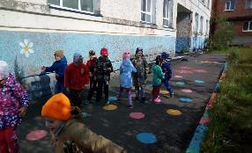

***«ВОЛШЕБНЫЙ СУНДУК»***

***3 июля захватывающим квестом ребята вместе с родителями и воспитателями весело отпраздновали открытие площадки. Задания, которые содержались в волшебном сундуке, заставили воспитанников и взрослых думать и активно двигаться по обновленной площадке детского сада. Зато сколько было радости и восторга, когда ребята правильно выполняли задание и в результате получили вкусные призы.***

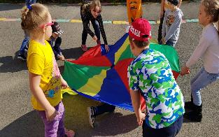

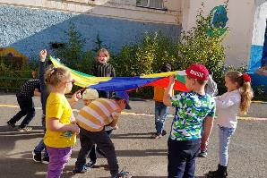

***«НАШИ ИГРЫ НА ЛЕТНЕЙ ПЛОЩАДКЕ»***

***Летний период очень важен в развитии ребенка дошкольника. В условиях Севера дети получают очень мало солнечного света, а ведь без солнца не вырабатывается витамин Д, участвующий в синтезе кальция. Веселые и продолжительные прогулки оказывают на организм дошкольника благоприятное воздействие. Любимым занятием для детей старшей группы «Ромашки» стали игры с парашютом. Дети с удовольствием играли в предложенные игры и придумывали свои.***

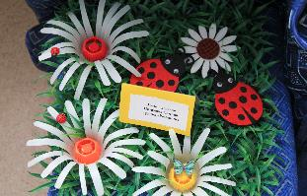

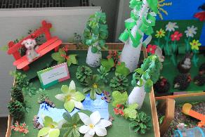

***«ЗДРАВСТВУЙ ЛЕТО!»***

***выставка работ воспитанников.***

***С первыми летними денёчками в нашем детском саду была открыта выставка детских работ, посвященная началу летних денёчков.***

***В работах, воспитанники с помощью родителей, воплотили свои мечты о лете. Из подручных материалов были изготовлены различные предметы: цветы, домики, лужайки, композиции с лесными и домашними животными. Работ было так много, что пришлось через некоторое время менять экспозицию.***

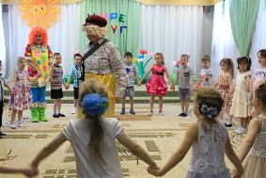

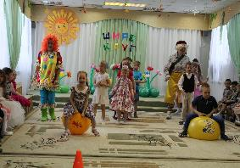

***«ШИРЕ КРУГ»***

***1 июня в нашем детском саду весело отпраздновали День защиты детей. На волшебном самолете воспитанники отправились в увлекательное путешествие по экзотическим странам. Веселые герои встречали ребят интересными шутками, загадками, играми и заданиями. Дети смогли применить свои знания и умения на практике в не знакомых условиях. Ребята с помощью Клоунессы научили необразованного Хулигана уму разуму. Вместе пели и танцевали, отгадывали загадки, играли в игры – эстафеты и в благодарность каждый ребенок получил сладкий подарок. Воспитанники зарядились отличным настроением на все выходные дни.***

***В этом номере:***

* ***Праздник посвященный «Дню защиты детей»***
* ***Летний праздник «Волшебный сундук»***
* ***Выставка детских работ «Здравствуй лето1»***
* ***Наши игры на площадке «Любимый парашют»***
* ***Шествие, посвященное 65 летию г. Норильска***

***Газета для любознательных родителей и детей***

***Выпуск № 7***

***Лето 2018 год***

***Муниципальное дошкольное образовательное учреждение «Детский сад № 4 «Колокольчик»***